Новые возможности в управлении СД

Инсулиновая помпа
Инсулиновая помпа – способ инсулинотерапии для автоматического непрерывного подкожного введения инсулина (ультракороткого (чаще) или короткого действия) с помощью индивидуального носимого дозатора (помпы).
Подача инсулина осуществляется в двух режимах: базальном и болюсном.
Базальный режим - непрерывная подача инсулина в микродозах со скоростью, заданной пользователем в настройках помпы (постоянной или изменяющейся в течение суток).
Болюсный режим – введение инсулина пользователем в выбранных дозах для покрытия углеводов в пище или на высокий сахар.
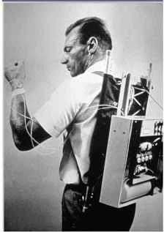
Следует сказать, что, идея создания «искусственной» поджелудочной железы беспокоила умы ученых еще в прошлом веке и даже была внедрена в жизнь доктором Арнольдом Кадишом в 1964г, который соединил датчик измерения глюкозы и насос вводящий инсулин с довольно примитивной тогда еще системой, которая включала и отключала поступление инсулина на основе измерения уровня глюкозы.
Конечно, такое устройство не могло получить коммерческого распространения, т.к. больше походило на рюкзак морского пехотинца.

Использование современных инсулиновых помп выглядит не так устрашающе, т. к. сами помпы по размеру напоминают небольшой пейджер. В корпус инсулиновой помпы помещается резервуар, наполненный инсулином. Резервуар соединен с гибким длинным катетером, по которому инсулин поступает в режиме непрерывной инфузии через гибкую канюлю (тефлоновую или стальную), находящуюся под кожей пациента.
Канюля прочно фиксируется на коже гипоаллергенным водостойким пластырем. Специальное автоматическое устройство (сертер) предназначено для удобного и безболезненного введения катетера (канюли) в подкожно-жировую клетчатку.

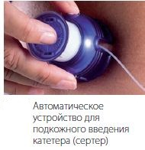
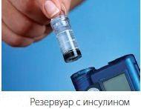
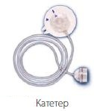
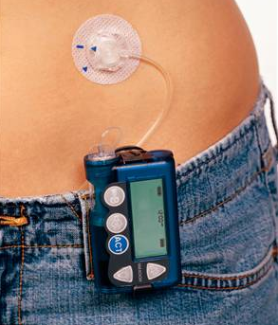

Рассмотрим преимущества и недостатки перехода на инсулиновую помпу.

Преимущества помповой инсулинотерапии

• Максимально приближенный к физиологической секреции режим введения инсулина. Комбинация различных режимов введения инсулина (базальный режим) короткого или ультракороткого действия имитирует циркадный ритм нормальной секреции инсулина, что позволяет более гибко регулировать содержание глюкозы крови при изменении режима питания, физических нагрузках и т. д.

• Высокая точность дозирования. Шаг изменения дозы инсулина, которую может дискретно ввести инсулиновая помпа (0,025–0,100 ЕД), что значительно меньше чем у шприцев и шприц-ручек.

• Низкая вариабельность сахароснижающей активности инсулина. Сахароснижающий эффект помповой инсулинотерапии более предсказуем, в связи с тем, что в инсулиновых помпах используются только генно-инженерные аналоги инсулина ультракороткого действия (редко короткого действия). В исследованиях показано, что вариабельность всасывания продленного инсулина составляет около 50%, в то время, как использование ультракоротких инсулинов в инсулиновой помпе позволяет снизить данную характеристику до 2,8%–3%.

• Индивидуальный выбор режима введения инсулина, позволяющий снизить диапазон колебаний уровня глюкозы крови.
В инсулиновой помпе может быть заранее запрограммировано количество вводимого в единицу времени инсулина, что позволит обеспечить соответствие концентрации инсулина в крови изменяющимся в течение суток потребностям в инсулине, вводимом в бальном режиме, (различные скорости и «профили» базального режима, например, подобрать ночной профиль для подавления феномена «утренней зари» или включить «временный базальный» режим, например при выполнении физических нагрузок или во время болезни) и болюсно (различные типы болюсов, в т.ч. и растягивающие введение инсулина во времени, к примеру, при употреблении жирной пищи или во время длительного застолья).

• Точность расчётов. Многие помпы снабжены специальными программами для расчета доз болюсов инсулина («Помощник болюса») и помогают рассчитать необходимую дозу болюса инсулина, исходя из результатов самоконтроля гликемии и количества углеводов в планируемом приёме пищи – с точностью до 0,1 ЕД. Результаты клинических исследований доказывают, что расчет доз инсулина с использованием подобных программ значительно повышает точность вводимых доз и улучшает гликемический контроль.

• Снижение дозы инсулин и, как следствие, снижения риска гипогликемий, контроль над массой тела. Во многих исследованиях показано снижение общей суточной дозы инсулина, необходимой для поддержания целевых показателей гликемии у пациентов с СД при использовании инсулиновых помп, что связано более точно рассчитанной потребностью в инсулине ультракороткого действия и более полным его всасыванием из подкожно-жировой клетчатки в сравнении с инсулинами длительного действия и их аналогами.
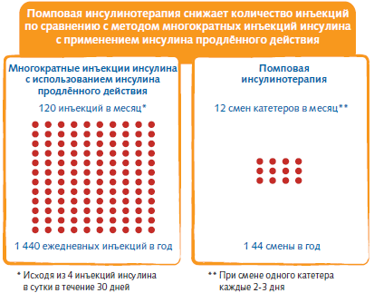

• Снижение количества проколов кожи. Инфузионную систему необходимо менять 1 раз в 2-3 дня (в соответствие с инструкцией). В сравнении с инсулинотерапией в режиме множественных инъекций инсулина при трехразовом питании количество проколов кожи сокращается в 10-15 раз.

• Автоматическое изменение инсулинотерапии. При установке во время пользования инсулиновой помпой сенсора (см. далее), позволяющего непрерывно измерять глюкозу крови в течение суток и выводить результат на экран, помпы последнего поколения способны прекращать подачу инсулина (на 2 часа), если уже достигнуты порогово низкие значения гликемии (устанавливаются пользователем индивидуально) или при прогнозировании помпой достижения этих значений в течение ближайших 30 минут. Помпа включится автоматически через 2 часа или если гликемия начнет повышаться. Это значительно снижает риск развития гипогликемии, в том числе тяжелых и ночных гипогликемий.

• Улучшение качества жизни.
При отсутствии необходимости делать дополнительные инъекции повышается степень свободы пациента в отношении режима питания и образа жизни в целом, что доказано во многих исследованиях.
И помним так же, что снижение НbА1C на 1% снижает риск развития хронических осложнений сахарного диабета, таких как поражение глаз, нервов, почек и сердца от 15% до 30%

Недостатки помповой инсулинотерапии

• Дороговизна. Во многих странах Европы и США использование инсулиновой помпой покрывается страховкой. В РБ пациенты приобретают помпу и расходники к ней (резервуары, катетеры) за свой счет, а инсулином обеспечиваются бесплатно при наличии хорошей компенсации сахарного диабета.

• Ухудшение метаболического контроля. Изменение режима инсулинотерапии (перевод с многократных инъекций инсулина на инсулиновую помпу) может сопровождаться временным ухудшением показателей гликемического контроля, что связано с подбором дозы инсулина, адаптацией настроек, обучением пациента.
Другое дело, когда пациент, приобретая инсулиновую помпу, редко измеряет глюкозу крови, не считает ХЕ, не знает свою потребность в инсулине на 1ХЕ (хлебный фактор), а вводит инсулин наугад, по «самочувствию». Он не знает, какой у него фактор чувствительности к инсулину (ФЧИ) в разное время суток (т.е. не сможет правильно рассчитать дозу инсулина на высокую гликемию для снижения показателей глюкозы крови до нормальных значений). Кстати, правильный расчет и подбор этих коэффициентов и необходим для использования «Помощника болюса».
В таких случаях показатели компенсации могут быть даже хуже, чем при использовании режима многократных инъекций (в нашей практике гликированный гемоглобин у таких пациентов доходил до12%). В итоге мы имеем дорогую бесполезную игрушку.
Поэтому обучение, тщательный регулярный контроль за глюкозой крови с ведением дневника самоконтроля и, что особенно важно, желание самого пациента, предопределят успех от использования инсулиновой помпы!

• Острые осложнения сахарного диабета. Учитывая то, что при постоянной подкожной инфузии инсулина (ППИИ) пациенты с сахарным диабетом не получают инсулин продленного действия, то в случае прекращения подачи инсулина в организм через инфузионную систему (забился катетер, поломка помпы) существует риск развития выраженной гипергликемии и диабетического кетоацидоза (уже даже через 4 часа после прекращения подачи инсулина). В таких случаях пациент должен самостоятельно перейти на режим многократных инъекций инсулина с использованием шприцов или шприц-ручек. При соблюдении всех правил и рекомендаций ППИИ не менее безопасна, чем режим многократных инъекций инсулина.

• Местные кожные реакции. Возможны местные аллергические реакции на компоненты лейкопластыря и/или материал канюли.
Аллергические реакции, как правило, носят локальный характер, не требуют специальной медицинской помощи – исчезают после удаления лейкопластыря и канюли. В случае аллергической реакций рекомендована смена типа инфузионных систем.
Возможно развитие воспаления в зоне установки инфузионной системы под кожей, в том числе гнойного. Риск развития воспалительных реакций непосредственно связан с нарушением рекомендаций по установке и ношению инфузионных систем: он прямо пропорционален строку ношения одноразовой канюли. При соблюдении правил и регулярной смене канюли (каждые 2-3 суток) риск развития гнойных кожных осложнений минимален.

• Качество жизни
Во многих исследованиях отмечено негативное влияние ППИИ на некоторые аспекты качества жизни пациентов. В некоторых случаях, ограничения и неудобства, связанные с ношением инсулиновой помпы, могут быть причиной отказа от дальнейшего использования ППИИ.

В каких случаях стоит задуматься о переходе на инсулиновую помпу?

Показания к помповой инсулинотерапии:
- отсутствие адекватной компенсации углеводного обмена (гликированный гемоглобин > 7,5%) на фоне многократных инъекций инсулина, несмотря на интенсифицированный режим инсулинотерапии, повторное обучение в «Школе СД», применения генно-инженерных аналогов инсулина, активное участия пациента в лечении;
- частые гипогликемии, в т.ч. ночные, бессимптомные (пациент не чувствует снижения глюкозы крови, что может привести к потере сознания и развитию гипогликемической комы)
- частые случаи диабетического кетоацидоза (появления кетоновых тел в крови и моче) и в связи с этим неоднократные госпитализации.
- феномен «утренней зари», не корректируемый иначе, чем ежедневным введением инсулина короткого действия или его аналогов в ночное время или ранние утренние часы
- беременность. СД1 типа на этапе планирования беременности и во время беременности, а также в послеродовом периоде, независимо от показателей гликемического контроля.
- желание пациента улучшить качество жизни

Противопоказания к помповой инсулинотерапии:
• Нежелание или неспособность пациента проводить процедуры, связанные с помпой.
• Наличие психического заболевания или состояния у пациента, препятствующего обучению или способное привести к неадекватному обращению с прибором (состояния, требующие ухода), в том числе наркотическая зависимость и алкоголизм.
• Выраженное снижение зрения, затрудняющее распознавание надписей на приборе (в том числе, вследствие диабетической ретинопатии, поздней стадии).
• СД1 типа, выявленный менее 12 месяцев назад (относительное противопоказание). Начинать инсулинотерапию СД1 типа с ППИИ нецелесообразно. Пациент должен уверенно владеть инсулинотерапией в режиме многократных инсулиновых инъекций (МИИ) до перевода на ППИИ с точки зрения безопасности (учитывая риск нарушений работы помпы, при которых он должен самостоятельно перейти на режим МИИ). В то же время, при наличии мотивации и показаний перевод на ППИИ возможен и ранее 12 месяцев от момента постановки диагноза СД1 типа.

Таким образом, подводя итоги, можно выделить следующие условия для старта лечения с помощью инсулиновой помпы:
• Желание и возможности пациента активно управлять инсулинотерапией.
• Желание и возможность проводить адекватно частый самоконтроль гликемии (не реже 4 раз в сутки с помощью индивидуального глюкометра).
• Достаточные знания и навыки количественной оценки углеводов пищи и физической активности, профилактики и лечения гипо- и гипергликемии, поведения в случаях болезни.

В настоящее время единственные инсулиновые помпы, зарегистрированные и доступные в РБ представлены фирмой Medtronic (http://www.medtronic-diabetes.by). На сайте вы можете более подробно ознакомиться с моделями инсулиновых помп, посмотреть обучающие видео, связаться с представителями фирмы, уточнить стоимость разных моделей инсулиновых помп и расходников).

Что такое CGMS?

CGMS (continuous glucose monitoring system) – это система непрерывного мониторирования сахара крови.

Давайте разберемся, как функционирует эта система на примере продукции, предлагаемой фирмой Medtronic, которая впервые изобрела и внедрила ее в практику и доступна в нашей стране.

Для осуществления CGMS нам необходимы 3 устройства:
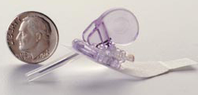
1) Сенсор – одноразовый закрытый мембраной электрод, вводимый через кожу в подкожную жировую клетчатку при помощи специального устройства (сертера)
- имеет крошечный размер, легко и практически безболезненно вводится под кожу
- измеряет текущий уровень глюкозы в интерстициальной жидкости, т.е. работает в режиме реального времени
- точность показателей датчика доказана многочисленными исследованиями
- дополнительное использование глюкометра необходимо для коррекции дозы инсулина и при калибрации сенсора (минимум 2 раз в день)
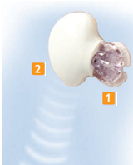
- длительность использование одного сенсора 6 дней

2) Трансмиттер – радиочастотный передатчик, который присоединяется к сенсору после его установки под кожу и получает от него значения уровня глюкозы в интерстициальной жидкости каждые 5 минут
- является небольшим, отдельным, водонепроницаемым устройством, поэтому пациенты могут носить его постоянно (в душ, бассейн)
- позволяет компонентам системы взаимодействовать без проводов в режиме реального времени
Трансмиттер в свою очередь, посылает данные об уровне глюкозы на монитор или помпу, что позволяет в режиме реального времени на экране устройства отслеживать уровень глюкозы.
3) Инсулиновая помпа или система Guardian® REAL-Time

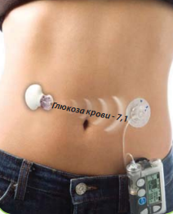
• Инсулиновые помпы Меdtronic поколения Paradigm (Парадигма) объединили инсулиновую помпу и систему мониторинга гликемии в режиме РЕАЛЬНОГО времени. Отражающиеся на экране показатели гликемии в реальном времени, стрелки и график тенденций колебания текущей гликемии помогают пациентам больше знать об их гликемическом контроле и улучшить управление их заболеванием, по сравнению с измерениями глюкометром и, тем более, определением гликированного гемоглобина. Система постоянного мониторинга гликемии выявляет в 4 раза больше изменений гликемии, которые требуют коррекции дозы, по сравнению с контролем гликемии только глюкометром. Кроме того по данным многих исследований 60% эпизодов гипогликемии пропускается при контроле гликемии только глюкометром.

Информация, которая отображается на экране помпы при подключении сенсора:

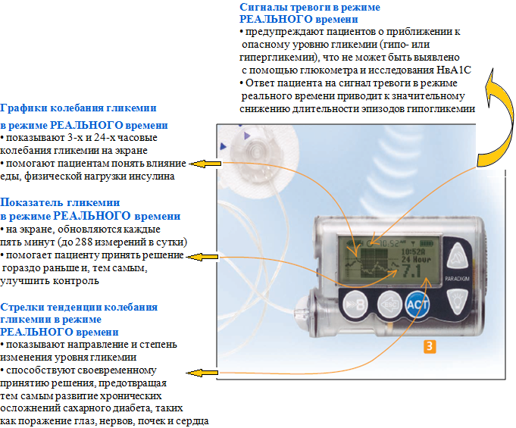

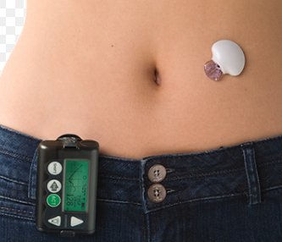
• Система Guardian® REAL-Time – система суточного мониторирования глюкозы крови, которая так же состоит из сенсора с трансмиттером и устройства, похожего внешне на инсулиновую помпу, но не предназначенного для введения инсулина. По сути, это экран, который позволяет видеть в круглосуточном режиме ту же информацию, что и при использовании инсулиновой помпы (стрелки, тенденции, графики за 3, 6, 12 и 24 часа). Пользователь может настраивать сигналы тревоги, срабатывающие при достижении низких, высоких или целевых уровней глюкозы, или сигналы будут предупреждать вас заранее (за 5-30минут) о прогнозируемом достижении установленных вами ранее пределов глюкозы крови.

Еще одним преимуществом систем СGMS является возможность загрузить в компьютер данные и получить обработанную информацию о колебаниях гликемии за весь период ношения сенсора.

Программное обеспечение CareLink позволяет загружать из инсулиновой помпы или системы Guardian® REAL-Time данные непрерывного мониторирования уровня гликемии и вести дневник в режиме онлайн, а также скачивать легкодоступные диаграммы, графики и таблицы. Используя данные отчеты, вы сможете лучше выявлять колебания гликемии и определять проблемные зоны, что невозможно при измерениях при помощи глюкометра.
Кроме того эта информация будет весьма информативна медицинским специалистам для проведения коррекцию терапии, что приведет к улучшению контроля сахарного диабета.

Американская компания Abbott Laboratories предложила свою продукцию для проведения суточного мониторирования глюкозы крови - FreeStyle Libre Flash Glucose Monitoring System (скоро будет зарегистрирована и в РБ)

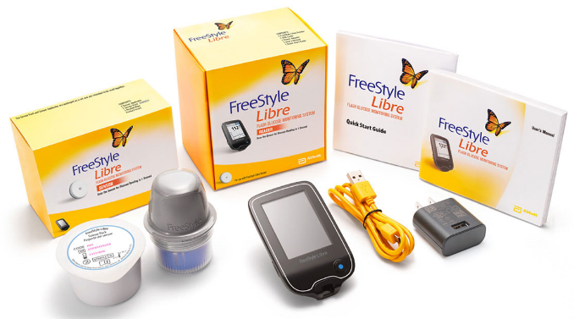
Система состоит из небольшого круглого датчика (сенсора), который безболезненно устанавливается специальным устройством на заднею поверхность плеча и измеряет глюкозу в межклеточной жидкости каждую минуту с помощью нити длиной 5 мм и шириной 0,4 мм. Посредством сканирования датчика ридером результат измерения глюкозы может быть безболезненно получен менее чем за одну секунду.

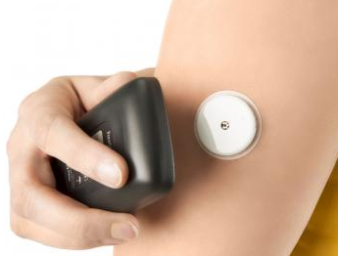
Особенности:
- каждое сканирование отображает в реальном времени результат измерения глюкозы, временную тенденцию и направление движения глюкозы
- не требуется калибровка с применением глюкометра в отличие от других систем
- по инструкции прибор можно носить до 14 дней (хотя по опыту пациентов прибор отлично работает и 3недели)
- сканирование может осуществляться в то время, когда датчик находится под одеждой, что делает тестирование более незаметным и удобным
- ридер может содержать данные вплоть до 90 дней мониторинга, обеспечивая картину уровня глюкозы во временном разрезе в течение длительного времени.
- программное обеспечение FreeStyle Libre System позволяет предоставлять данные в удобной для восприятия пользователем визуальной диаграмме, как для медицинских работников, так и для пациентов, стимулируя более продуктивную дискуссию касательно лечения и любых необходимых изменений.

Система Dexcom (Декском) - еще одна возможность для суточного мониторирования глюкозы крови, впервые представленная американской фирмой-производителем еще в 2006г. С тех пор система значительно усовершенствовалась и в настоящий момент пациенты с сахарным диабетом во всем мире активно используют два последних поколения - Dexcom Platinum G4 и Dexcom G5 mobile.

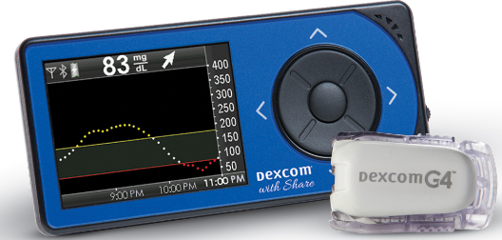
Dexcom Platinum G4 (так же как и вышеописанная система FreeStyle Libre Flash Glucose Monitoring System) состоит из сенсора, трансмиттера (крепятся на плечо), который через Bluetooth передает данные на приемник (ресивер).

У приемника имеется экран, на который выводятся значения измерений в виде графика. Замеры происходят каждые 5 минут, на графике результаты будут выглядеть как точки. Промежуток между двумя точками соответственно равен 5 минутам.

Особенности:
- у прибора имеются сигналы оповещения об изменении скорости динамики гликемии (при повышении и при понижении). Вся эта динамика отражается стрелками трендов, которые отображаются на мониторе
- необходимость калибровки прибора (в отличие от FreeStyle Libre) . Это значит, что минимум два раза в сутки нужно измерять уровень глюкозы в крови из пальца с помощью глюкометра и вводить значение в пробор. Чем чаще делается калибровка, тем точнее он работает. Таким образом, использование Dexcom невозможно без одновременного использования глюкометра.
- сенсоры официально рассчитаны на 7 дней, но как оказывается на практике, могут стоять две недели и даже запускаются на третий срок. Это зависит от того, насколько хорошо держит пластырь. Если кожа увлажненная, если не часто мочить, беречь при контактных видах спорта, то пластырь может держаться долго, и на измерения этот факт не влияет
- возможность передавать сигнал на приемник на расстоянии до 6 метров
- срок действия трансмиттера – полгода (но , по отзывом пользователей с опытом, может прослужить и больше года)
- вывод данных с приемника на компьютер через обычный USB кабель.

Dexcom G5 mobile
Отличие этого поколения Дехкома уже интуитивно можно понять из названия.
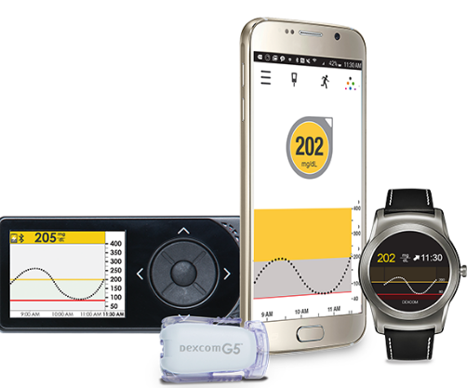
Система так же состоит из одноразового сенсора, трансмиттера. А вот данные измерений глюкозы передаются по bluetooth на монитор, коим выступает мобильный телефон. На телефон предварительно устанавливается специальная программа (приложение), которое позволяет видеть график как на ресивере.
Сенсоры универсальные и подходят к обоим моделям. Радиус охвата почти такой же, т. е. можно уйти от телефона на 6-8 метров и показания будут улавливаться.

Отличие от Dexcom Platinum G4:
- самым главным отличием G5 является то, что все показания отображаются на экране телефона, в то время как у G4 такой возможности нет и все показания выводятся на экране ресивера. Это преимущество уменьшает количество гаджетов, которые нужно с собой носить. (Кстати G5 также способен передавать данные на ресивер, только необходимости в этом нет)
- следующее отличие будет полезно родителям детей и подростков с диабетом. Дело в том, что все данные передаются в некое виртуальное облако, откуда направляются еще на 5 удаленных телефонов. Другими словами, вы можете увидеть точно такой же график динамики гликемии ребенка на своем телефоне в любой точке земного шара, где есть интернет. Для этого нужно будет настроить передачу и прием показателей.
- к сожалению, трансмиттер G5 работает всего 3 месяца, в отличие от своего предшественника. Через 90 дней программа выключит передатчик, хотя заряда встроенных батареек могло бы хватить на больший срок
- Dexcom G5 mobile работает только с Айфонами не ниже 4 версии. А точнее, у человека, который вынужден носить прибор, должен быть телефон iPhone не ниже 4 версии. У тех, кто будет удаленно следить за показателями, может быть смартфон на любой платформе.
- кстати фирма Apple изобрела и специальные часы, которые тоже могут служить ресивером.

К сожалению, Dexcom у нас в стране не зарегистрирован и не имеет лицензии на продажу, так что единственный способ его приобрести – привести из-за границы или заказать по интернету.

